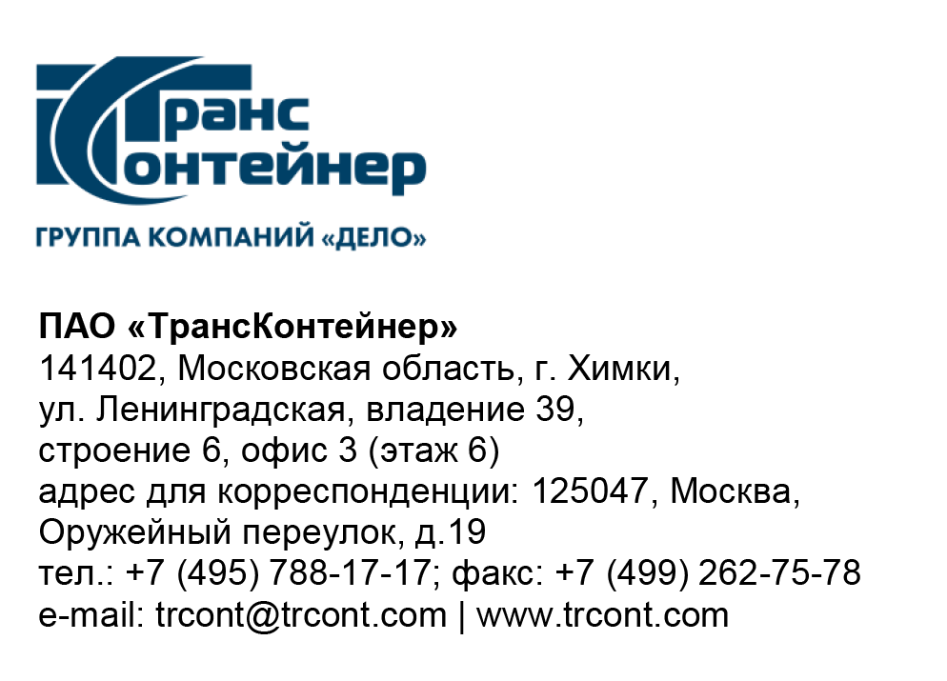

31.05.2021. №________б/н

на № б/н от 07.04.2021

ВНИМАНИЕ!

ПАО «ТрансКонтейнер» информирует о внесении изменений в документацию о закупке открытого конкурса № ОКэ-ЦКПКЗ-21-0019 по предмету закупки «Услуги по осуществлению сервисного обслуживания грузовых вагонов, принадлежащих Заказчику на праве собственности» (Открытый конкурс)

- Пункты 7, 8, 9 раздела 5 «Информационная карта» документации о закупке Открытого конкурса изложить в следующей редакции:

№п/п | Наименование п/п | Содержание
7. | Место, дата и время начала и окончания срока подачи Заявок, открытия доступа к Заявкам | Заявки принимаются через ЭТП, информация по которой указана в пункте 4 Информационной карты с даты опубликования Открытого конкурса и до «08» июня 2021 г. 14 часов 00 минут местного времени. Открытие доступа к Заявкам состоится автоматически в Программно-аппаратном средстве ЭТП в момент окончания срока для подачи Заявок.
8. | Рассмотрение, оценка и сопоставление Заявок | Рассмотрение, оценка и сопоставление Заявок состоится  «11» июня 2021 г. 14 часов 00 минут местного времени по адресу, указанному в пункте 2 Информационной карты.
9. | Подведение итогов | Подведение итогов состоится не позднее «24» июня 2021 г. 14 часов 00 минут местного времени по адресу, указанному в пункте 3 Информационной карты.

Председатель  Конкурсной комиссии  аппарата управления | М.Г. Ким

